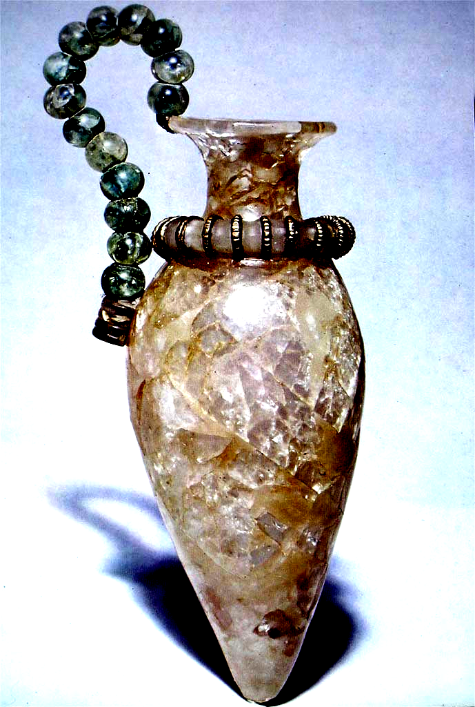
§ 11. Табличка HT 31 (HM 19)
Интересна табличка HT 31 (HM 19), приводим кубические данные и прорисовку самой таблички.

HT 31 (HM 19) (GORILA I: 58-59)
side.line | statement | logogram | number | fraction
.1 | [•]-TI-SA • PU-KO • | 410VAS[
.2 |  |  | ]5
.2 | QA+PA₃ | 402VAS | 10
.2 | SU+PU | 415VAS | 10
.3 | KA-RO-PA₃ | 416VAS | 10
.3 | SA-JA-MA |  | 30[
.4 |  |  | ]10
.4-5 | KI-DE-MA-*323-NA[ |  | ] vest.
.5 | [ ] | 402VAS | 400
.5 | SU+PA₃+RA | 402VAS | 300
.6 | PA+TA+QE | 402VAS | 3000
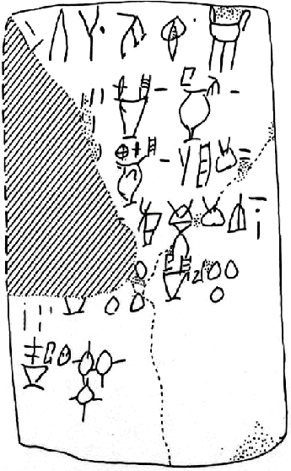
К этим огласовкам необходимо сделать следующие поправки. Вторая строка, первое слово начинается со знака 16 = QA в кубической огласовке. Но при анализе знаков в табличке ΗΤ 93 в последнем слове четвёртой строки мы нашли, что рисунок знака QA отражает знак 79 = ZU. В нашей огласовке это ω. Соответственно с этой огласовкой слово было переведено как ω – ω – να… = яиц, от ωον – яйцо. В рассматриваемой табличке огласовку знака QA принимаем как ω. Последний знак в последнем слове QE (наш σα) не может быть принят даже в годаровской огласовке. Чего-чего, а относительно ровный кружок древний писец чертить в табличках умел (см. здесь же знак над сосудом в третьей строке, а также в других табличках). Этот знак следует рассматривать как не огласованный. Следует отвергнуть указанное число сосудов в начале второй строки, которое скрыто в разрушенной части таблички. Причина проста, там могло быть продолжение текста, перенесённого с первой строки, и если переноса не было, то расстояние от края таблички до указанных единиц слишком велико, там могли уместиться цифры более высокого порядка – десятки и сотни. С числом единиц можно согласиться.
В этой табличке текст смешанный, часть его расположена в одну строку, часть размещена над сосудами, некоторые знаки нами не огласованы.
В первой строке таблички первое слово прочитать пока невозможно из-за разрушения первого знака. Второе слово состоит из двух знаков χο...- λο... = χοος – λογ…, где χοας, χοευς, χοος – хой, хои, сосуды для жидкости, и λογ… однокоренное слово с λεγω; λογιζομαι – считать, пересчитывать, ставить на учёт, насчитывать, исчислять; λογος – счёт, исчисление. В первом приближении это слово можно перевести как «…пересчёт сосудов (для жидкости)…». Следующего слова на этой строке нет, возможно, оно заключено в названии сосуда: χυτρο-πους, χυτρο–ποδος – 1. глиняный горшок или котёл на ножках, 2. жаровня. Если над котлом показан дым, то это жаровня, но если этот дым следы разрушения, то можно принять рисунок как котёл на ножках. Возможно, что уточнение было в первом знаке второй строки и попало в область разрушения.
Первое уцелевшее слово второй строки записано двумя знаками над сосудом. Чтобы его прочитать, нужно попытаться прочитать знаки над следующим сосудом, затем опуститься на пятую строку, где над сосудом стоят три знака. Проще рассмотреть слова в намеченном порядке.
Второй знак над вторым сосудом этой строки χο, всё тот же хой, и рисунок сосуда напоминает нам ойнохойю. Знак вина нам уже известен и не соответствует начертанному первому знаку над этим сосудом. Этот знак у нас получил огласовку με, отсюда μεθυ – вино. Сосуд действительно ойнохойя, но звучит несколько по-другому μεθυχοη – метихойя.
Название сосуда на пятой строке начинается со слова μεθυ... и второе слово …?-λη... можно определить, ориентируясь на этот второй знак слова: φια – λη = 1. сосуд для варки, 2. сосуд для питья, 3. ковш. Первое в этом случае отпадает, и для ковша не годится – нет ручки, остаётся перевести всю надпись как «сосуд (чашка) для питья вина», или «фиал для вина».
Возвращаемся к сосуду на второй строке, его надпись ω...φια.... В идеальном случае хотелось бы видеть, что значение первого слова задано расположением знаков: ωτωες – снабжённый двумя ручками (ушками), а второе слово как раз и означает φια – λη = 1. горшок для варки с двумя ушками, хотя, обратите внимание, что сами ушки не отмечены на сосуде. На такую трактовку знаков указывает число, а значит, и размер горшков – 10, против сотен мелких сосудов этой таблички.
Но против наших ожиданий выступает первый сосуд третьей строки. Если надпись над горшком перевести в заданном двумя первыми строками направлении μο - ? - φι.... = μονο... - ? - φιαλ... = фиалы с одной … (?ручкой?), то это противоречит самому рисунку, который показан с двумя ручками. Или для писца не было важно, какой сосуд рисовать? Тогда средний знак слова или от χειρ, χειριον – рука, ручка, или δραξ, δραγ... – рука, ручка. На первом этапе перевода таблички у нас не было уверенности в правильности перевода. И мы не знаем, как назывались различные сосуды на древнем Крите, известные нам сложившиеся названия сосудов относятся к более позднему греческому времени. В качестве примера сказанному мы переводим здесь слово «фиал», но спустя тысячу лет он представлял собой сосуд, очень сильно отличающийся от начертанного на табличке. Скорее всего, форма сосудов изменилась, но слово сохранилось и перешло на другой сосуд. Из текста этой таблички видно, что слово «фиал» этой таблички относится к трём разным видам сосудов, т.е. является одним из обобщающих названий керамических сосудов. По этой причине оно со временем было вытеснено появлением новых названий, отражающих функциональное значение сосудов, а название «фиал» закрепилось только за одним видом. Работа с другими табличками показала, что знак RO (крестик) огласовывается как ρα, т.е. здесь от слова δραξ, δραγ... – рука. Получаем перевод: фиал с одной ручкой.
В последнем слове первые два знака переводятся довольно легко: λα... νε.... = ελαι - νεος = масляный …. Последний знак нигде не огласован. Если принять во внимание число таких сосудиков – 3000, то можно предположить, что это φοως, φαος – светильник, или λυχνος – светильник, лампада. Уровень нашей просвещённости относительно такого рода светильников не даёт нам возможность сейчас правильно определить истинное значение знака, поэтому огласовываем его наугад по второму значению. (См. § 17 «Хлеб минойского Крита»). Всё слово: ελαι - νεος λυχνος = масляный светильник.

Текст таблички:
.1 | [.] τι – πι… χοες –λογ... | [.] пересчёт сосудов (для жидкости)
.1 | χυτρο-ποδος ..... | жаровни (котлы с ножками)
.2 | […] 5 ωτω... φιαλη .... 10 | […] горшки для варки с двумя ушками 10
.2 | Μεθυ - χοη 10 | сосуды для вина 10
.3 | […] 5  μο... ρα... φιαλη .... 10 | […] 5  фиалы с одной (?ручкой?) 10
.3 | Πι – ε – γα * 30 | пиво из ячменя* 30
.4 | Κι –δι – γα – νι? - θε | Перевода нет
.5 | [………] μεθυ – φια – λη... 300 | […] чашки для вина 300
.6 | ελαι – νε… λυχνος 3000 | масляные светильники 3000
* Относительно γα - ячменя см. §33, здесь πινον εκ γα.
При дешифровке этих табличек мы придерживались проверенных и единых для всех документов огласовок знаков. Там, где огласовки вызывали малейшее сомнение, мы предпочитали слова не переводить даже при возможных удовлетворительных прочтениях. Но этим, очевидно, не всегда гарантировалась безошибочность перевода. Не в этом дело, важнее всего то, что таблички линейного письма А отныне читаются, и, как показывает дешифровка, правильность прочтения подтверждается фактическим содержанием текстов. В заключение мы можем с полным правом повторить вывод, полученный после нашей дешифровки Фестского диска и печатей: и в памятниках линейной письменности А не содержится никаких неожиданных для науки фактов. Обычная суета сует: бряцание оружием, делёж муки, масла, вина, зерна, принесение харчей богам, перетряска шкур, пересчёт горшков и т.д. и т.п.

